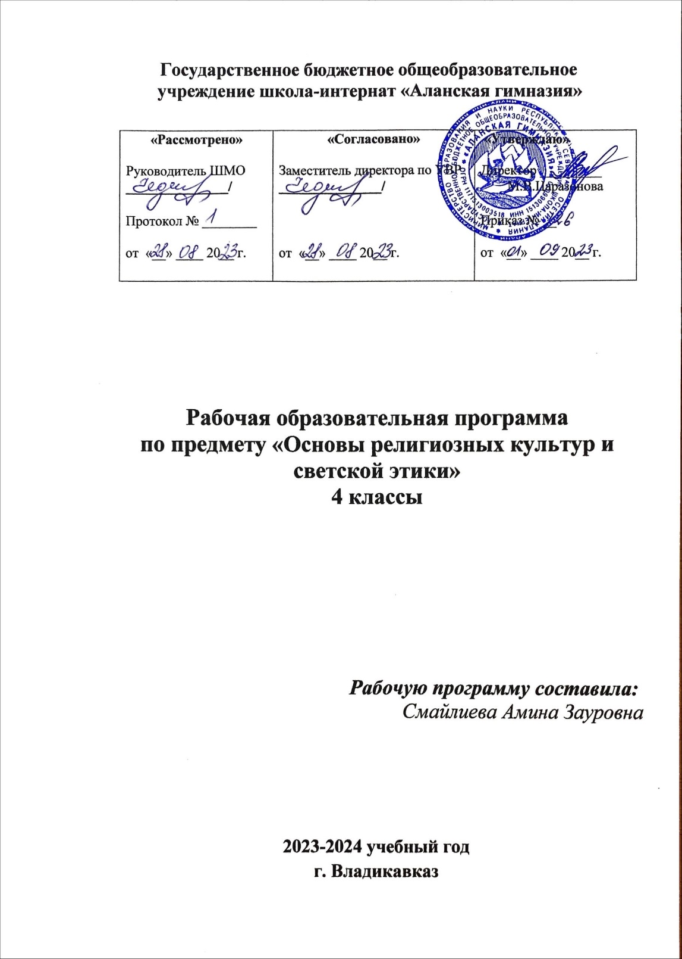

Пояснительная записка

Настоящая рабочая программа по курсу «Основы мировых религиозных культур и светской этики. Основы светской этики» для 4 класса разработана в соответствии с Федеральным Государственным образовательным стандартом начального общего образования (ФГОС НОО), учебным планом ГБОУШИ «Аланская гимназия», на основе примерной программы «Основы светской этики» для 4-го класса общеобразовательных учреждений (А. И. Шемшурина. — М. : Просвещение, 2020).
Основные требования к содержанию и структуре рабочей программы закреплены в документах:

- Федеральный Закон от 29.12.2012 № 273-ФЗ «Об образовании в Российской Федерации».
- Приказ Министерства образования и науки Российской Федерации от 06.10.2009 № 373 «Об утверждении федерального государственного образовательного стандарта начального общего образования».
- Положение о рабочей программе ГБОУШИ «Аланская гимназия»

Цель настоящей программы:
- формирование у младшего подростка мотиваций к осознанному нравственному поведению, основанному на знании и уважении культурных и религиозных традиций многонационального народа России, а также к диалогу с представителями других культур и мировоззрений.

Общая характеристика учебного предмета:
Учебный курс ОРКСЭ является культурологическим и направлен на развитие у школьников представлений о нравственных идеалах и ценностях, составляющих основу религиозных и светских традиций многонациональной культуры России, на понимание их значения в жизни современного общества, а также своей сопричастности к ним.
Содержание каждого из шести модулей учебного курса организуется вокруг трех базовых национальных ценностей: Отечество, семья, религия – и представляется четырьмя основными тематическими блоками (разделами). Два из них (первый и четвертый) являются общими для всех учебных модулей. Содержательные акценты первого тематического блока – духовные ценности и нравственные идеалы в жизни человека и общества. Четвертый тематический блок представляет духовные традиции многонационального народа России. Второй и третий тематические блоки, изучаемые соответственно в 4 классах, дифференцируют содержание учебного курса применительно к каждому из учебных модулей.

Нормативно – правовой базой введения курса являются:
- Конституция Российской Федерации (ст. 28);
- Федеральный закон «О свободе совести и о религиозных объединениях» от 26.09.1997 г. №125-ФЗ;
- Закон Российской Федерации «Об образовании» в редакции от 01.12.2007 г. №309 –ФЗ;
- Концепция национальной образовательной политики Российской Федерации (одобрена приказом Минобрнауки России от 03. 08. 2006 г.
№201);
- Поручение Президента Российской Федерации от 02.08.2009г. (Пр2009 ВП-П44-4632);
- Распоряжение Председателя Правительства Российской Федерации от 11.08.2009г. (ВП-П44-4532);
- Распоряжение Правительства Российской Федерации от 29. 10.2009г.;
- Методические материалы Министерства образования и науки Российской Федерации (No МД-883/03) от 8 июля 2011 г.;
- Решение Комитета по образованию Государственной Думы Федерального собрания Российской Федерации «О проекте Концепции духовно – нравственного развития и воспитания личности гражданина России» (No 41-1) от 17 сентября 2009 г.;
- Письмо Министерства образования и науки Российской Федерации «О выполнении поручения Президента Российской Федерации» о введении с 2012 года во всех субъектах Российской Федерации в общеобразовательных учреждениях нового предмета «Основы религиозных культур и светской этики» (МД-942/03) от 18.07.2011г.

Описание места учебного курса в учебном плане, информация о количестве учебных часов:
В соответствии с учебным планом ГБОУШИ «Аланская гимназия» на изучение предмета « ОРКСЭ. Основы светской этики» в классе отводится 34 часов в год, 1 час в неделю.

Информация об используемом УМК:
Программа ориентирована на использование учебника «Основы религиозных культур и светской этики. Основы светской этики» для 4-го класса общеобразовательных учреждений (А. И. Шемшурина. — М. : Просвещение, 2020)

К особенностям настоящего УМК относятся:
Программа «Основы светской этики» является одним из модулей комплексного курса «Основы религиозных культур и светской этики». Учебный курс ОРКСЭ включает в себя модули:
- Основы православной культуры;

- Основы исламской культуры; 3.Основы буддийской культуры; 4.Основы иудейской культуры;
- Основы мировых религиозных культур; 6.Основы светской этики.
Все модули согласуются между собой по педагогическим целям, задачам, требованиям к результатам освоения учебного содержания, достижение которых обучающимися должен обеспечить образовательный процесс в границах учебного курса, а также в системе содержательных, понятийных, ценностно-смысловых связей учебного предмета с другими гуманитарными предметами начальной и основной школы.
Задачи курса:
  - знакомство учащихся с содержанием модуля «Основы светской этики»;
  - развитие представлений младшего подростка о значении норм морали, общечеловеческих ценностей в жизни людей;
  - обобщение знаний, представлений о духовной культуре и морали, полученных в начальной школе;
  - формирование у младших школьников ценностно-смысловых мировоззренческих основ, обеспечивающих целостное восприятие отечественной истории и культуры при изучении гуманитарных предметов на ступени основной школы;
  - развитие способностей учащихся к общению в полиэтнической многоконфессиональной и поликультурной среде на основе взаимного уважения и диалога во имя общественного мира и согласия.
Новизна курса «ОРКСЭ» заключается в том, что курс «ОРКСЭ» будет содействовать интеграции всех участников образовательного процесса: школьников, родителей, учителей в национальную мировую культуру. На уроках «ОРКСЭ» устанавливаются и реализуются межпредметные связи с русским языком, литературным чтением, изобразительным искусством и предметом «Окружающий мир»
В ходе реализации программы предполагается взаимопонимание с родителями школьников. Работа с родителями предусматривает установление контакта с семьей, выработку согласованных действий и единых требований.

Практическая реализация курса: проекты - 6, практические работы – 2.
Технологии, которые используются в ходе реализации данного курса: информационно-коммуникационная технология; технологии проектного обучения; системно-деятельностного подхода; технология развивающего обучения; дифференцированного обучения; технология использования в обучении игровых методов: ролевых, деловых и других видов обучающихся игр; технология развития «критического мышления»; здоровьесберегающая технология, система оценки «портфолио», а также дистанционные образовательные технологии и электронное обучение.
Внеурочная деятельность по предмету предусматривается в формах: семейных праздников, родительских собраний совместно с детьми, внеклассных мероприятий, викторин, защиты проектов и исследовательских работ, организации выставки, экскурсий.
Промежуточная аттестация проводится в соответствии с Уставом ГБОУШИ «Аланская гимназия», Положением о формах, периодичности и порядке текущего контроля успеваемости и промежуточной аттестации обучающихся ГБОУШИ «Аланская гимназия» формах: текущего и систематического собеседования по основным разделам программы, защиты собственных исследовательских и творческих проектных работ, выставки работ учащихся. Результаты подготовки и защиты творческих продуктов могут учитываться при формировании портфолио учеников. Итоговый контроль осуществляется качественной оценкой - «зачёт» или «незачёт».
Рабочая программа курса «Основы мировых религиозных культур и светской этики» учитывает возрастные и индивидуальные особенности обучающихся при получении начального общего образования.

Основы светской этики. Выпускник научится:
- раскрывать содержание основных составляющих российской светской (гражданской) этики, основанной на конституционных обязанностях, правах и свободах человека и гражданина в Российской Федерации (отношение к природе, историческому и культурному наследию народов России, государству, отношения детей и родителей, гражданские и народные праздники, трудовая мораль, этикет и др.);
- на примере российской светской этики понимать значение нравственных ценностей, идеалов в жизни людей, общества;
- излагать свое мнение по поводу значения российской светской этики в жизни людей и общества;
- соотносить нравственные формы поведения с нормами российской светской (гражданской) этики;
- осуществлять поиск необходимой информации для выполнения заданий; участвовать в диспутах, слушать собеседника и излагать свое мнение; готовить сообщения по выбранным темам.

Выпускник получит возможность научиться:
- развивать нравственную рефлексию, совершенствовать морально-нравственное самосознание, регулировать собственное поведение на основе общепринятых в российском обществе норм светской (гражданской) этики;
- устанавливать взаимосвязь между содержанием российской светской этики и поведением людей, общественными явлениями;
- выстраивать отношения с представителями разных мировоззрений и культурных традиций на основе взаимного уважения прав и законных интересов сограждан;
- акцентировать внимание на нравственных аспектах человеческого поведения при изучении гуманитарных предметов на последующих
уровнях общего образования.
Таким образом, в ходе освоения предмета «Основы мировых религиозных культур и светской этики» обеспечиваются условия для достижения обучающимися следующих личностных, метапредметных и предметных результатов.

Личностными результатами обучающихся являются:
- формирование основ российской гражданской идентичности, чувства гордости за свою Родину, российский народ и историю России, осознание своей этнической и национальной принадлежности; формирование ценностей многонационального российского общества; становление гуманистических и демократических ценностных ориентаций;
- формирование целостного, социально ориентированного взгляда на мир в его органичном единстве и разнообразии природы, народов, культур и религий;
- формирование уважительного отношения к иному мнению, истории и культуре других народов;
- овладение начальными навыками адаптации в динамично изменяющемся и развивающемся мире;
- принятие и освоение социальной роли обучающегося, развитие мотивов учебной деятельности и формирование личностного смысла учения;

- развитие самостоятельности и личной ответственности за свои поступки, в том числе в информационной деятельности, на основе представлений о нравственных нормах, социальной справедливости и свободе;
- формирование эстетических потребностей, ценностей и чувств;
- развитие этических чувств, доброжелательности и эмоционально-нравственной отзывчивости, понимания и сопереживания чувствам других людей;
- развитие навыков сотрудничества со взрослыми и сверстниками в разных социальных ситуациях, умения не создавать конфликтов и находить выходы из спорных ситуаций;
- формирование установки на безопасный, здоровый образ жизни, наличие мотивации к творческому труду, работе на результат, бережному
отношению к материальным и духовным ценностям.

Метапредметными результатами обучающихся являются:
1) овладение способностью принимать и сохранять цели и задачи учебной деятельности, поиска средств ее осуществления; 2) освоение способов решения проблем творческого и поискового характера;
- формирование умения планировать, контролировать и оценивать учебные действия в соответствии с поставленной задачей и условиями ее реализации; определять наиболее эффективные способы достижения результата;
- формирование умения понимать причины успеха/неуспеха учебной деятельности и способности конструктивно действовать даже в ситуациях неуспеха;
- освоение начальных форм познавательной и личностной рефлексии;
- использование знаково-символических средств представления информации для создания моделей изучаемых объектов и процессов, схем решения учебных и практических задач;
- активное использование речевых средств и средств информационных и коммуникационных технологий (далее – ИКТ) для решения коммуникативных и познавательных задач;

- использование различных способов поиска (в справочных источниках и открытом учебном информационном пространстве сети Интернет), сбора, обработки, анализа, организации, передачи и интерпретации информации в соответствии с коммуникативными и познавательными задачами и технологиями учебного предмета; в том числе умение вводить текст с помощью клавиатуры, фиксировать (записывать) в цифровой форме измеряемые величины и анализировать изображения, звуки, готовить свое выступление и выступать с аудио-, видео- и графическим сопровождением; соблюдать нормы информационной избирательности, этики и этикета;
- овладение навыками смыслового чтения текстов различных стилей и жанров в соответствии с целями и задачами; осознанно строить речевое высказывание в соответствии с задачами коммуникации и составлять тексты в устной и письменной формах;
- овладение логическими действиями сравнения, анализа, синтеза, обобщения, классификации по родовидовым признакам, установления аналогий и причинно-следственных связей, построения рассуждений, отнесения к известным понятиям;
- готовность слушать собеседника и вести диалог; готовность признавать возможность существования различных точек зрения и права каждого иметь свою; излагать свое мнение и аргументировать свою точку зрения и оценку событий;
- определение общей цели и путей ее достижения; умение договариваться о распределении функций и ролей в совместной деятельности; осуществлять взаимный контроль в совместной деятельности, адекватно оценивать собственное поведение и поведение окружающих;
- готовность конструктивно разрешать конфликты посредством учета интересов сторон и сотрудничества;
- овладение начальными сведениями о сущности и особенностях объектов, процессов и явлений действительности (природных, социальных, культурных, технических и др.) в соответствии с содержанием конкретного учебного предмета;
- овладение базовыми предметными и межпредметными понятиями, отражающими существенные связи и отношения между объектами и процессами;
- умение работать в материальной и информационной среде начального общего образования (в том числе с учебными моделями) в соответствии с содержанием конкретного учебного предмета.

Предметные результаты:
  - готовность к нравственному самосовершенствованию, духовному саморазвитию;
  - знакомство с основными нормами светской и религиозной морали, понимание их значения в выстраивании конструктивных отношений в семье и обществе;
  - понимание значения нравственности, веры и религии в жизни человека и общества;
  - формирование первоначальных представлений о светской этике, о традиционных религиях, их роли в культуре, истории и современности России;
  - первоначальные представления об исторической роли традиционных религий в становлении российской государственности;
  - становление внутренней установки личности поступать согласно своей совести; воспитание нравственности, основанной на свободе совести и вероисповедания, духовных традициях народов России;
  - осознание ценности человеческой жизни.

СОДЕРЖАНИЕ УЧЕБНОГО ПРЕДМЕТА «ОСНОВЫ МИРОВЫХ РЕЛИГИОЗНЫХ КУЛЬТУР И СВЕТСКОЙ ЭТИКИ».
Основное содержание предметной области
Предметная область «Основы религиозных культур и светской этики» представляет собой единый комплекс структурно и содержательно связанных друг с другом учебных модулей, один из которых изучается по выбору родителей (законных представителей) обучающихся:
«Основы православной культуры», «Основы исламской культуры», «Основы буддийской культуры», «Основы иудейской культуры»,
«Основы мировых религиозных культур», «Основы светской этики».
Основы светской этики Россия – наша Родина.
Культура и мораль. Этика и ее значение в жизни человека. Праздники как одна из форм исторической памяти. Образцы нравственности в культурах разных народов. Государство и мораль гражданина. Образцы нравственности в культуре Отечества. Трудовая мораль.
Нравственные традиции предпринимательства. Что значит быть нравственным в наше время? Высшие нравственные ценности, идеалы, принципы морали.

Методика создания морального кодекса в школе. Нормы морали. Этикет. Образование как нравственная норма. Методы нравственного самосовершенствования. Любовь и уважение к Отечеству. Патриотизм многонационального и многоконфессионального народа России.

Работа с родителями и членами семей учеников в рамках учебного курса ОРКСЭ:
Учебный курс ОРКСЭ предоставляет большие возможности для вовлечения родителей в воспитательный процесс, в учебную и внеурочную деятельность класса, оказания помощи семьям в вопросах воспитания и обучения детей, содействия сохранению и упрочению семьи.
Введению курса «Основы религиозных культур и светской этики» предшествовала подготовительная работа с родителями, в форме собеседований, анкетирования. Главная задача этого этапа – создание установки на сотрудничество, предполагаемый результат – мотивация и стимулирование заинтересованности родителей в позитивных результатах усвоения содержания курса их детьми.
Многие виды деятельности, изучаемые в курсе, подразумевают обращение ребенка к членам своей семьи с целью получения информации, например, выполнение таких домашних заданий, как интервью, написание эссе, подготовка выступления на итоговом мероприятии.
Родители могут оказать большую помощь в подборе иллюстративного материала к урокам, материала для галереи образов. Некоторые родители посещали места, о которых идёт речь на занятиях, видели те или иные религиозные святыни и артефакты и могут не только рассказать о них, но и показать фотографии или фрагменты видеофильмов.
При изучении тем, связанных к бытовым укладом, члены семей учеников могут выступить с рассказом о семейных традициях: как отмечаются в семье традиционные праздники, какие готовятся любимые блюда, какие подарки преподносятся детям – и других интересных и глубоко индивидуальных чертах семейного уклада. Рассказы о семье, прозвучавшие в классе, могут стать еще одним объединяющим фактором в ученическом взаимодействии. Традиции, праздники, знание основных религиозных понятий и фактов могут стать темами семейных конкурсов и викторин. Задания могут готовить дети для родителей, родители для детей или сборные команды взрослых и учеников. Темами итоговых творческо-исследовательских работ учащихся могут стать и семейные традиции, и семейные хроники, и рассказ о своих предках. Такую работу ученики выполняют при поддержке и помощи со стороны семьи.
Родители привлекаются и к внеурочным мероприятиям – организации и проведению экскурсий, праздников и т.д. Мера активности родителей в совместной работе определяется периодом предварительной подготовки: характером оповещения – приглашения, информацией о теме разговора, настроем детей, установкой на своеобразный праздник общения
№ | Тема | Кол-во часов | Дата
 |  |  | 4 «А» | 4 «Æ» |  | 4 «Б»
1. | Этика – наука о нравственной жизни человека. | 1
2. | Добрым жить на белом свете веселей. | 1
3. | Правила общения для всех. | 1
4. | От добрых правил – добрые слова и поступки. | 1
5. | Каждый интересен. | 1
6. | Премудрости этикета. | 1
7. | Красота этикета. | 1
8. | Простые школьные и домашние правила этика. | 1
9. | Чистый ручеёк нашей речи. | 1
10. | В развитии добрых чувств – творение души. | 1
11. | Природа – волшебные двери к добру и доверию. | 1
12. | Чувство Родины. | 1
13. | Жизнь протекает среди людей. | 1
14. | Чтобы быть коллективом. | 1
15. | Коллектив начинается с меня. | 1
16. | Мой класс – мои друзья. | 1
17. | Ежели душевны вы и к этике не глухи. | 1
18. | Жизнь священна. | 1
19. | Человек рождён для добра. | 1
20. | Милосердие – закон жизни. | 1
21. | Жить во благо себе и другим. | 1
22. | Следовать нравственной установке. | 1
23. | Достойно жить среди людей. | 1
24. | Уметь понять и простить. | 1
25. | Простая этика поступков. | 1
26. | Общение и источники преодоления обид. | 1
27. | Ростки нравственного опыта поведения. | 1
28. | Доброе сопутствует терпению. | 1
29. | Действия с приставкой «со». | 1
30. | С чего начинается Родина. | 1
31. | В тебе рождается патриот и гражданин. | 1
32. | Человек – чело века. | 1
33. | Слово, обращённое к себе. | 1

